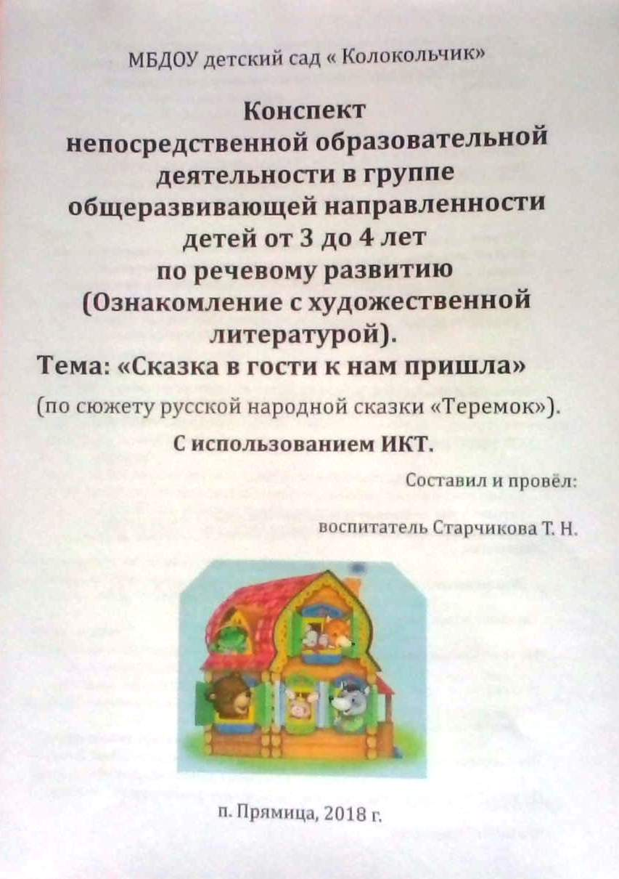

Провёл:
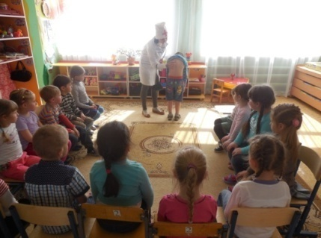
воспитатель Старчикова Т. Н.

Цель: развитие интереса детей к русским народным сказкам посредством ознакомления с новым литературным произведением.

Использование театрализованной деятельности в работе с детьми.
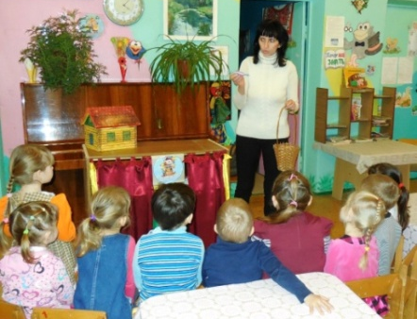

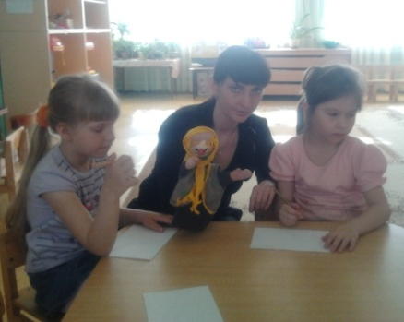

© Старчикова Т. Н., п. Прямица, 2018
МБДОУ детский сад
« Колокольчик» Кирсановского района.
мастер- класс
« Особенности организации НОД и культурных практик как условие достижения качества дошкольного образования в соответствии с ФГОС ДО » в «Колокольчике».
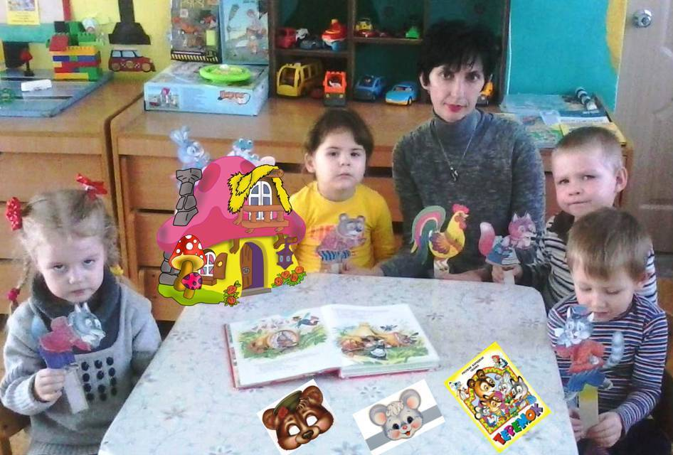
Вы верите в волшебников?
-Я верю!
В Деда Мороза, в домовенка, фею.
Но есть еще волшебники на свете-
Вокруг которых стайкой вьются дети.

12.02.2018
НОД в группе общеразвивающей направленности детей от 3 до 5 лет по речевому развитию (ознакомление с художественной литературой).
Тема: « Сказка в гости к нам пришла»
( по сюжету р.н.с. « Теремок»).
С использованием ИКТ.
ОО: Речевое развитие.
Задачи:
Образовательные:
-познакомить детей с новой русской народной сказкой;
-обобщить и закрепить знания детей о русских народных сказках;
-формировать умение узнавать и называть их по иллюстрациям;
- формировать умение эмоционально воспринимать содержание сказки, узнавать героев по загадке ,запоминать действующих лиц и последовательность действий.
Развивающие:
- развивать речевую активность детей, умение вступать в диалог;
-развивать выразительную речь, память, внимание:
- обогащать и активизировать словарь через театрализованную деятельность;
-развивать эстетическое восприятие детей через наглядный материал.
Воспитательные:
-воспитывать любовь детей к художественной литературе;
- воспитывать у младших дошкольников дружеские взаимоотношения, доброжелательность, желание прийти на помощь;
- способствовать созданию у детей радостного эмоционального настроя.
Предварительная работа:
1. Чтение русских народных сказок.
2. Рассматривание иллюстраций к русским народным сказкам.
3. Обыгрывание сказки «Колобок», «Репка» с помощью настольного театра.
4. Разгадывание загадок.
5. Настольная игра «Сложи сказку.
Интеграция образовательных областей: социально- коммуникативное и познавательное развитие, речевое развитие, художественно-эстетическое развитие, физическое развитие.
Технологии:
- здоровьесберегающие (динамическая пауза, пальчиковая гимнастика, дыхательная гимнастика);
- информационно-коммуникативные (компьютер, игровые технологии.);
-проблемное обучение.
Оборудование:
Волшебный сундучок, настольный театр «Теремок», текст сказки, загадки и иллюстрации к сказкам, колокольчик, «волшебные» следы, шаль, компьютер, проектор, сказочная дверь.
Ход НОД:
I. Вводная часть.
1.Организационный момент.
а)приветствие гостей,
б)круг приветствия.
2. Мотивация к деятельности: создание игровой ситуации.
II. Основная часть.
1. Сюрпризный момент.
2.Создание проблемной ситуации.
3.Решение проблемной ситуации.
4.Дыхательная гимнастика «Волк».
5.Решение проблемной ситуации.
( продолжение).
6.Динамическая пауза «Курочка с цыплятами».
7.Организация коммуникативной деятельности и восприятие художественной литературы:
а) отгадывание загадок,
б)пальчиковая гимнастика «Теремок»,
б)слушание русской народной сказки «Теремок».
III. Рефлексия.
1.Беседа по содержанию.
2.Призовой момент.
3.Трансляция.

